# 1'Giấc mơ xanh' của Toyota tại Việt Nam

Nội dung:

Chương trình "Toyota chung tay xanh hóa học đường 2022" nhân rộng mảng xanh đến 6 tỉnh thành trên cả nước, lan tỏa ý thức bảo vệ môi trường đến thế hệ tương lai.

Trong hành trình 27 năm có mặt tại Việt Nam của Toyota, hãng Nhật không ngừng triển khai các hoạt động giáo dục ý thức, bảo vệ môi trường đến giới trẻ. Đó là những chuỗi chương trình "Toyota chung tay xanh hóa học đường, "Hành trình thứ hai của lốp"... nằm trong khuôn khổ Thỏa thuận hợp tác giữa Toyota và Trung tâm Truyền thông Tài nguyên và Môi trường, chung tay cải thiện vấn đề môi trường tại Việt Nam.

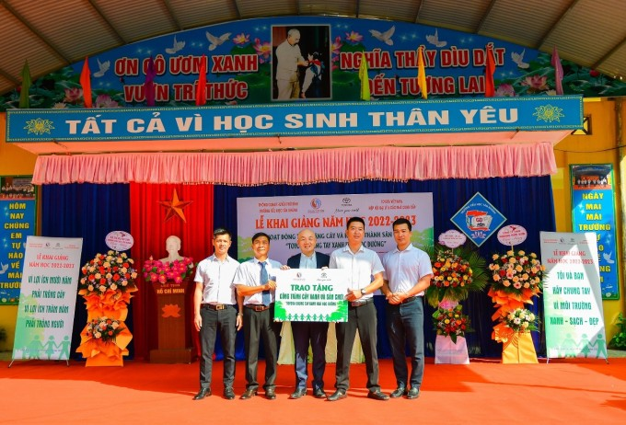

Đại diện Toyota Việt Nam (áo vest) trao tặng công trình cây xanh và sân chơi cho đại diện trường Tân Khánh.

Sau lễ phát động diễn ra tại trường tiểu học Tân Khánh và tiểu học Xuân Phương (Thái Nguyên) hồi tháng 9, chương trình này tiếp tục đến với học sinh 10 trường, tại 5 tỉnh thành Lào Cai, Thừa Thiên Huế, Quảng Ngãi, Bình Phước và An Giang. Trong năm 2022, chương trình chung tay xanh hóa học đường đã trồng 1.044 cây xanh, trao tặng 36 ghế đá cho các trường học, mang đến trải nghiệm bổ ích cho các em học sinh. Sân chơi bằng lốp xe đã tạo không gian vui chơi lành mạnh, đa sắc màu cho các em nhỏ. Được tạo nên từ những lốp xe tưởng chừng hết giá trị sử dụng, sân chơi đã mở ra cánh cửa sáng tạo về sử dụng vật liệu tái chế hiệu quả và góp phần giảm tải áp lực lên môi trường.

Nằm trong chuỗi chương trình, Ban tổ chức phát động cuộc thi tái chế đồ vật cũ, phế thải thành những đồ dùng hàng ngày, thu hút đông đảo học sinh trường tiểu học Tân Khánh - Thái Nguyên tham gia. Cuộc thi góp phần phát huy trí tưởng tượng, sáng tạo, sự khéo léo của các em học sinh, trao 1 giải nhất, 2 giải nhì, 3 giải ba, 4 giải khuyến khích và 1 giải tập thể. tổng giá trị gần 11 triệu đồng.

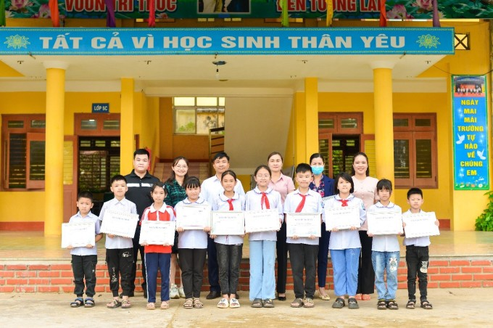

Các em học sinh đạt giải trong cuộc thi tái chế đồ vật cũ.

Là một trong những "điểm cầu" của chương trình Chung tay xanh hóa học đường 2022, thầy Dương Văn Kiên, Hiệu trưởng Trường tiểu học Tân Khánh cho biết, hai chương trình đã tổ chức những hoạt động thiết thực, lan tỏa đến học sinh và phụ huynh trên địa bàn, góp phần tạo gắn kết với nhà trường.

"Các thầy cô giáo, bậc phụ huynh và học sinh cùng tham gia lao động vệ sinh môi trường, chăm sóc cây xanh vừa mang tính giáo dục về lao động, về ý nghĩa của việc trồng cây, vừa tạo nên môi trường thân thiện gắn bó giữa nhà trường, gia đình, xã hội", vị hiệu trưởng này cho biết.

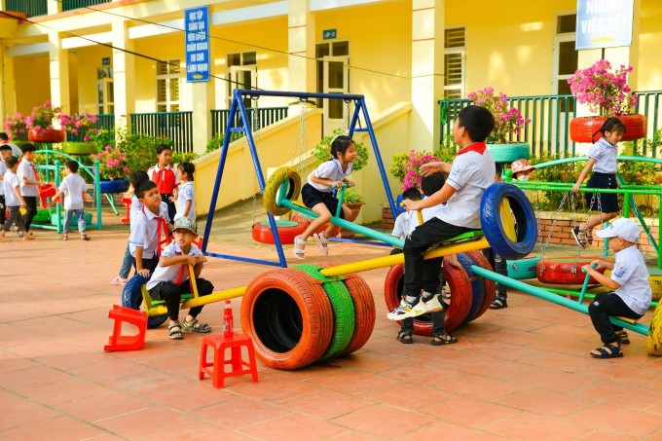

Học sinh vui đùa tại sân chơi bằng lốp xe.

Bên cạnh các chương trình 1 tỷ cây xanh – Vì Việt Nam xanh, Giờ trái đất 2021, Sea Games xanh... Toyota chung tay xanh hóa học đường và Hành trình thứ hai của lốp góp phần vào mục tiêu xanh hóa môi trường của hãng xe Nhật tại Việt Nam.

"Thiết lập xã hội hài hòa với thiên nhiên, phát triển dựa trên nền tảng thái chế, Toyota Việt Nam đã, đang và sẽ tiếp tục triển khai vì môi trường, dần trở thành công dân tốt trong cộng đồng sở tại", đại diện hãng nói.

Link: <https://vnexpress.net/giac-mo-xanh-cua-toyota-tai-viet-nam-4550094.html>

# 2. Bộ trưởng Trần Hồng Hà: 'Sạt lở đất đá do nhiều loại hình thiên tai'

Nội dung: Thủy điện, quản lý rừng và thiên tai tiếp tục là chủ đề được các đại biểu quan tâm trong phiên thảo luận sáng nay (5/11) tại Quốc hội.

Giải trình về thiên tai ở miền Trung, **Bộ trưởng Tài nguyên và Môi trường Trần Hồng Hà** cho rằng cần có đánh giá độc lập của cơ quan khoa học, "lúc này đưa ra kết luận còn quá sớm".

Theo ông, cường độ và tần suất thiên tai tăng lên 4 lần trong 40 năm qua. Việt Nam nằm trong vòng bão của Tây Nam Thái Bình Dương, là một trong những nước rủi ro thiên tai cao nhất. Do vậy, không nên suy đoán nguyên nhân những sự cố sạt lở do đất đá ở miền Trung vừa qua, mà phải dựa trên cơ sở khoa học. Toàn bộ khu vực này nằm trong đứt gãy địa chất, đứt gãy phong hóa tạo ra độ gắn kết rất thấp, lại nằm trong địa hình đồi núi dốc. Quá trình đó làm cho địa chất bị nát vụn cùng với lượng mưa lớn dẫn đến nguy cơ sạt lở", Bộ trưởng Hà phân tích.

Ông nói thêm, các điểm xảy ra sạt lở ở miền Trung vừa qua là "tổ hợp của nhiều loại hình thiên tai", như 4 cơn bão liên tiếp, lượng mưa đã vượt qua các chỉ số đo lịch sử.

Video Player is loading.

Dừng

Hiện tại 0:04

/

Thời lượng 4:30

Đã tải: 0%

Tiến trình: 0%

Bỏ tắt tiếng

Toàn màn hình

Bộ trưởng Trần Hồng Hà phát biểu tại Quốc hội sáng 5/11. Video: *Lộc Chung*

Tiếp tục giải đáp ý kiến đại biểu về thủy điện nhỏ, đặc biệt là ảnh hưởng môi trường và xử lý như thế nào khi hết khấu hao, **Bộ trưởng Công thương Trần Tuấn Anh** nói "đã có những quy trình pháp lý rất bài bản để quản lý".

Báo cáo kinh tế kỹ thuật và báo cáo đánh giá tác động môi trường sẽ giúp các cấp có thẩm quyền đánh giá hiệu quả dự án và tác động tiêu cực. Đối với các dự án thủy điện thì đã có tiêu chí sử dụng đất; nếu vượt qua 10 ha đất/1MW hoặc lấy đất rừng tự nhiên, dự án sẽ không được xem xét.

Với các thủy điện nhỏ hết khấu hao, luật quy định chủ đầu tư chịu trách nhiệm tháo dỡ, báo cáo cấp có thẩm quyền. Tương tự, với điện mặt trời, các chủ đầu tư cũng phải xử lý rác thải từ các tấm pin năng lượng mặt trời sau khi dự án hết thời hạn. Lãnh đạo ngành công thương nhấn mạnh, báo cáo đánh giá tác động môi trường của dự án rất quan trọng, giúp cấp có thẩm quyền thông qua dự án hay không. Vì vậy, các báo cáo này đều phải đăng công khai trên trang điện tử và mọi người có cơ sở để đánh giá.

Chưa thỏa mãn với phần trả lời của ông Tuấn Anh, **đại biểu Dương Trung Quốc** tiếp tục nêu ý kiến "vấn đề tôi muốn nói là cảnh báo câu chuyện của mấy chục năm nữa, chứ không phải hôm nay, bởi nếu không nhìn ra trước sẽ để lại di họa cho con cháu".

"Như cách Bộ trưởng Trần Tuấn Anh nói là khi thủy điện nhỏ hết khấu hao thì chủ đầu tư xử lý. Nhưng hiện nay nhiều dự án lấy đất của dân không đền bù cho họ thỏa đáng, vậy mấy chục năm sau lấy cơ chế nào ràng buộc họ phải tháo dỡ", ông Quốc tranh luận.

Đại biểu Nguyễn Thanh Hồng thẳng thắn cho rằng, phát biểu như Bộ trưởng thì "mọi thứ chúng ta đều đúng, chỉ có trời sai vì mưa nhiều quá". Theo ông, ở đâu có nhiều dự án thủy điện thì ở đó thường xảy ra lũ quét, lũ ống, cần làm rõ nguyên nhân vấn đề này. "Tôi không phải nhà khoa học, câu trả lời về nguyên nhân lũ lụt và sạt lở thì Chính phủ và các nhà khoa học sẽ có ý kiến chính thức", ông Hồng nói.

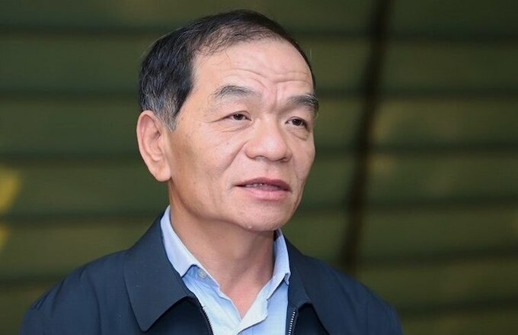

Đại biểu Lê Thanh Vân phát biểu sáng 5/11. Video:*Lộc Chung*

Cũng tham gia tranh luận về lợi ích và tác hại của thủy điện nhỏ, **đại biểu Lê Thanh Vân** đề nghị cần nhìn vấn đề trên quan điểm lịch sử về thủy điện.

Ông dẫn chứng, khi xây dựng thủy điện sông Đà, mục tiêu ban đầu là trị thủy. Bởi đây là con sông hùng vĩ, hung dữ trải qua bao đời. Sau đó, Việt Nam cùng các chuyên gia Liên Xô xây dựng, lúc đầu nhằm mục đích trị thủy rồi mới đến phát điện.

"Vì mục đích trị thủy đầu tiên nên thủy điện sông Đà được sử dụng chủ yếu để điều tiết lũ, giúp Hà Nội tránh được các trận lụt lịch sử. Năm 1971, chúng ta phải phá đê Chương Mỹ để cứu Hà Nội, nhưng từ khi có thủy điện sông Đà thì lũ được điều tiết tốt", ông Vân dẫn chứng.

Theo ông, mặt trái của thủy điện là sự lạm dụng của các nhà đầu tư. "Nói về thủy điện thì các nhà chuyên mộn phải nghĩ đến thủy công, điều tiết dòng chảy để tránh thiệt hại cho nhân dân. Nhưng một số chủ đầu tư lạm dụng quy trình ấy để trục lợi thông qua phá rừng, lấy gỗ quý", ông nói và nêu quan điểm khi đánh giá cần khách quan, nhiều chiều, cần xét đến cả vai trò tích cực của thủy điện với cộng đồng. "Không nên vì lũ lụt mà đổ hết cho thủy điện", ông Vân nhấn mạnh.

Chiều nay 5/11, Quốc hội tiếp tục thảo luận về kinh tế - xã hội

Link: <https://vnexpress.net/bo-truong-tran-hong-ha-sat-lo-dat-da-do-nhieu-loai-hinh-thien-tai-4187147-tong-thuat.html>

# 3. Thủ tướng: Nông dân, doanh nghiệp muốn đi xa hãy đi cùng nhau

Nội dung: Chủ thể tham gia kinh tế nông nghiệp như hộ gia đình, doanh nghiệp cần tăng liên kết theo phương châm "muốn đi nhanh hãy đi một mình, muốn đi xa hãy đi cùng nhau", theo Thủ tướng.

Chiều 30/12, sau khi cùng đại diện các bộ ngành trả lời câu hỏi tại buổi đối thoại với nông dân, Thủ tướng Phạm Minh Chính khẳng định Việt Nam sẽ hướng đến mục tiêu phát triển ngành nông nghiệp thông minh, nông thôn hiện đại.

Bộ Nông nghiệp và Phát triển nông thôn, các địa phương sớm hướng dẫn người dân tham gia đề án trồng một triệu ha chuyên canh lúa chất lượng cao và phát thải thấp, gắn với tăng trưởng xanh vùng đồng bằng sông Cửu Long đến năm 2030.

Địa phương tổ chức lại sản xuất, tăng cường liên kết theo chuỗi giá trị, gắn sản xuất với chế biến, tiêu thụ nông sản. Hộ gia đình, tổ chức hợp tác, doanh nghiệp cần tăng liên kết, lấy doanh nghiệp làm trung tâm và động lực để nâng cao hiệu quả sản xuất kinh doanh và hài hòa lợi ích chủ thể tham gia. Phương châm là "muốn đi nhanh hãy đi một mình, muốn đi xa hãy đi cùng nhau".

Người đứng đầu Chính phủ kêu gọi nông dân phát triển nông nghiệp hàng hóa lớn, nông nghiệp thông minh, sạch, an toàn. Người dân tăng ứng dụng thành tựu khoa học công nghệ, hội nhập quốc tế để thích ứng biến đổi khí hậu, tận dụng cơ hội, "biến nguy thành cơ, không để ai bị bỏ lại phía sau".

Nông dân cần nắm bắt xu thế thị trường, thay đổi tư duy từ sản xuất nông nghiệp sang kinh tế nông nghiệp đa giá trị gắn với nhu cầu trong nước và xuất khẩu. "Xóa bỏ rào cản về nếp nghĩ, cách làm cũ manh mún, nhỏ lẽ, tự cung tự cấp", Thủ tướng nói.

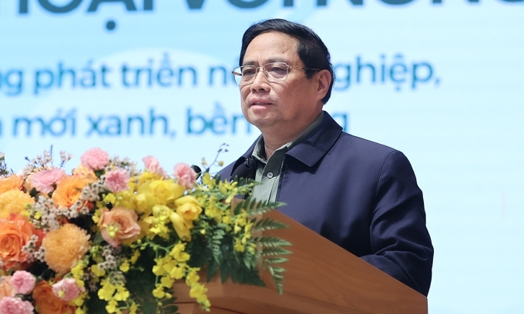

Thủ tướng Phạm Minh Chính phát biểu tại đối thoại với nông dân, chiều 30/12. Ảnh: *Nhật Bắc*

Việt Nam sẽ xây dựng nền nông nghiệp sinh thái hiện đại, thân thiện môi trường, phát thải thấp, hiệu quả cao, bền vững, nhằm tăng năng suất, hiệu quả, sức cạnh tranh, nâng cao thu nhập nông dân.

Thủ tướng cũng lưu ý tạo điều kiện khuyến khích nông dân học nghề, nâng cao năng lực. Các loại hình tư vấn nghề nghiệp, việc làm, thành lập doanh nghiệp, hợp tác xã, cơ sở sản xuất kinh doanh cần tiếp tục mở rộng.

Hội nông dân và các địa phương hỗ trợ nhóm nông dân sản xuất kinh doanh giỏi, có đủ năng lực, điều kiện thành lập hợp tác xã, doanh nghiệp nhỏ. Đây là hạt nhân thúc đẩy tri thức hóa nông dân.

Các cơ quan tổ chức tốt cung ứng thiết bị, vật tư nông nghiệp, hướng dẫn nông dân sản xuất, trồng trọt, chăn nuôi hiện đại, ứng dụng công nghệ cao gắn với quy trình tiên tiến.

"Cần nâng cao hiệu quả tín dụng, hỗ trợ vốn cho nông dân và mở rộng mô hình hội nông dân cho vay vốn tín chấp sản xuất kinh doanh", Thủ tướng nói và yêu cầu các cấp bố trí vốn ngân sách, huy động nguồn lực xã hội cho quỹ hỗ trợ nông dân.

Quy hoạch phải chú ý tạo vùng nguyên liệu tập trung, bền vững cho công nghiệp chế biến nông lâm thủy sản. Các vùng nguyên liệu sẽ kết hợp mục tiêu hấp thụ carbon.

"Đẩy mạnh chuyển đổi số nông nghiệp để mỗi nông dân có thể truy cập, khai thác, sử dụng hiệu quả nền tảng dữ liệu số, nền tảng truy xuất nguồn gốc, giảm phụ thuộc vào khâu trung gian từ sản xuất, phân phối", Thủ tướng lưu ý.

Buổi đối thoại Thủ tướng Phạm Minh Chính với nông dân có 70 đại diện sản xuất kinh doanh giỏi tham dự tại trụ sở Chính phủ; kết nối trực tuyến đến 63 tỉnh, thành. Cùng tham gia trả lời các câu hỏi của nông dân có Bộ trưởng Nông nghiệp và Phát triển nông thôn Lê Minh Hoan, Bộ trưởng Kế hoạch và Đầu tư Nguyễn Chí Dũng, Chủ tịch Hội nông dân Việt Nam Lương Quốc Đoàn.

Những năm qua, nông nghiệp được coi là trụ đỡ của nền kinh tế Việt Nam. Tăng trưởng GDP nông nghiệp 2023 ước đạt 3,83%, cao nhất một thập niên. Xuất khẩu nông lâm thủy sản duy trì mức cao, với 10 nhóm ngành hàng đạt kim ngạch từ một tỷ USD. Năm 2023, lần đầu tiên Việt Nam xuất khẩu hơn 8 triệu tấn gạo, giá trị 4,8 tỷ USD.

Link: <https://vnexpress.net/thu-tuong-nong-dan-doanh-nghiep-muon-di-xa-hay-di-cung-nhau-4695388.html>

# 4. Ngạt khí dưới khoang tàu, 3 người trong gia đình tử vong

## Nội dung: ***(Dân trí) - Trong lúc tàu đỗ lại để bơm nước, vợ chồng người đàn ông ở Quảng Ninh cùng con trai xuống khoang máy để sửa chữa. Cả 3 người sau đó thiệt mạng do ngạt khí.***

UBND tỉnh Quảng Ninh vừa thông tin về vụ việc khiến 3 người trong cùng gia đình trên địa bàn tử vong.

Theo đó, vào khoảng 10h30 sáng 30/12, tàu chở dăm gỗ mang số hiệu NĐ 2388 do anh Ninh Quang Cách (38 tuổi, trú Nam Định) làm chủ tàu, di chuyển theo hướng từ Thái Nguyên về Hạ Long.

Khi tàu đi đến phao số 9 thuộc đầu tuyến sông Cái Tắt đoạn qua địa phận xã Liên Hòa đã đỗ lại để sửa chữa, bơm nước.

Lúc này, 3 thuyền viên trên tàu gồm anh Ninh Quang Cách, chị Trần Thị Mến (38 tuổi, vợ anh Cách) và Ninh Mạnh Hùng (17 tuổi, con trai anh cách), xuống khoang máy để sửa chữa. Cả 3 người sau đó bị ngạt khí.

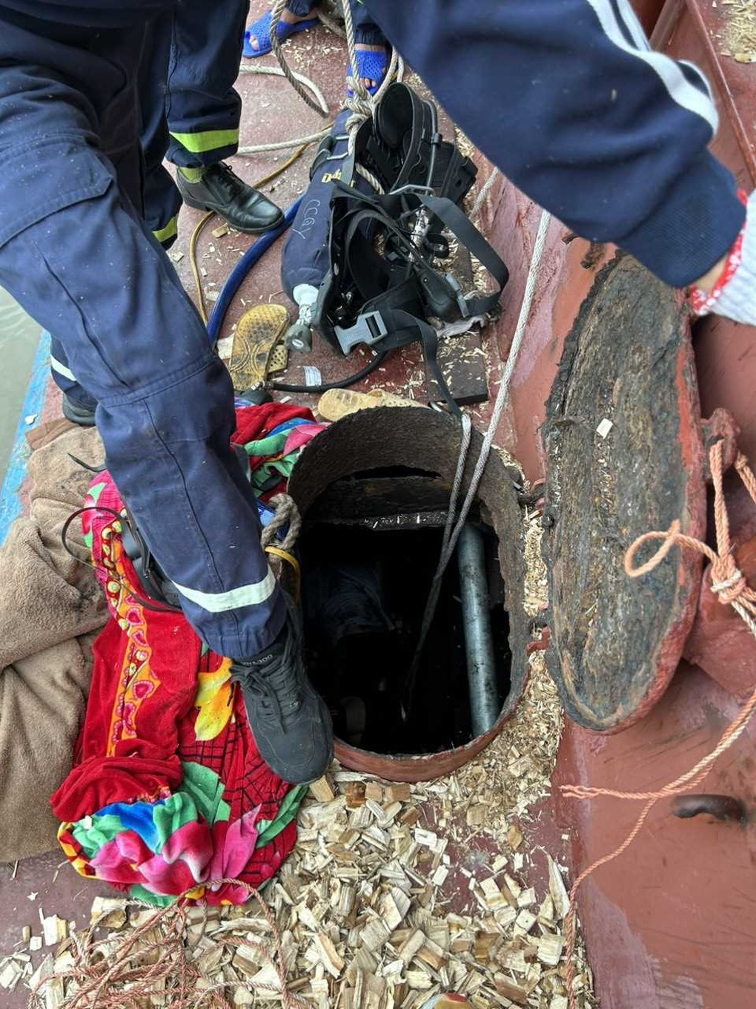

Khoang máy nơi xảy ra vụ ngạt khí (Ảnh: Hồng Việt).

[**Quảng cáo của DTads**](https://quangcaodantri.vn/?utm_source=dantri.com.vn)

Sau đó, anh Trần Mạnh Quyết (30 tuổi) là thuyền viên cùng đi trên tàu phát hiện, định xuống cứu 3 thuyền viên. Song khi anh Quyết vừa bước xuống bậc thang thấy khó thở nên đã quay lại và gọi người giúp đỡ.

Ngay sau khi nhận được thông tin, UBND TX Quảng Yên đã chỉ đạo các lực lượng chức năng tiếp cận hiện trường, sử dụng mặt nạ chống độc đưa các nạn nhân ra khỏi hầm tàu, nhưng cả 3 đã thiệt mạng.

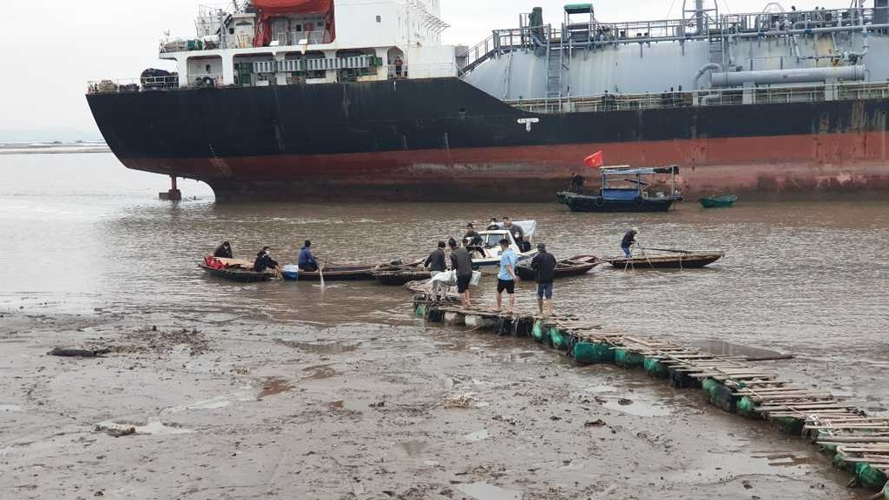

Lực lượng cứu hộ đưa các nạn nhân gặp nạn lên bờ (Ảnh: Hồng Việt).

Ngay sau vụ việc xảy ra, tỉnh Quảng Ninh đã hỗ trợ ban đầu cho gia đình mỗi nạn nhân 18 triệu đồng, TX Quảng Yên hỗ trợ gia đình các nạn nhân 30 triệu đồng.

Link: <https://dantri.com.vn/xa-hoi/ngat-khi-duoi-khoang-tau-3-nguoi-trong-gia-dinh-tu-vong-20231230213759497.htm>

# 5. Tin tức 24h qua: Phá ổ mại dâm với 200 “chân dài”, thu 21,5 tỷ đồng tại nhà "tú ông"

## Nội dung: **Phá ổ mại dâm với 200 “chân dài”, thu 21,5 tỷ đồng tại nhà "tú ông"; Ngày đầu nghỉ lễ, phạt tiền hơn 17 tỷ đồng vi phạm giao thông… là những tin đáng chú ý trong 24h qua.**

**Phá ổ mại dâm với 200 “chân dài”, thu 21,5 tỷ đồng tại nhà "tú ông"**

Ngày 30/12, Công an TP.HCM đã triệt phá đường dây mại dâm cao cấp do người nước ngoài điều hành. Công an bắt khẩn cấp và tạm giữ Zhang Lei (người Trung Quốc, SN 1975) cùng 6 người khác tội "Môi giới mại dâm".

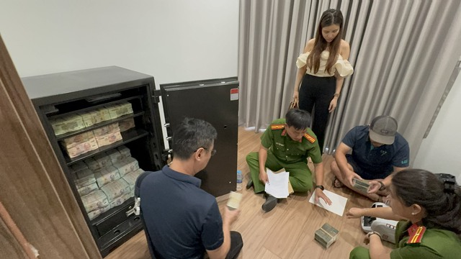

*Công an TP.HCM khám nơi ở của ông trùm mại dâm*

Công an phát hiện nhà hàng Fortune (quận 5) do Zhang Lei làm chủ, tổ chức hoạt động môi giới mại dâm có tính chất phức tạp.

Mỗi ngày, nhà hàng tiếp hàng trăm lượt khách đến ăn uống và mua dâm tiếp viên. Nơi này tiếp chủ yếu là khách nước ngoài.

[Nhà hàng có khoảng 200 tiếp viên nữ](https://www.24h.com.vn/an-ninh-hinh-su/tp-hcm-phat-hien-ket-sat-tien-cua-trum-duong-day-mai-dam-nguoi-trung-quoc-c51a1531732.html) phục vụ, hoạt động với thủ đoạn tinh vi. Mỗi lần mua dâm, khách phải trả từ 5 triệu đồng, nếu qua đêm trả 12 triệu đồng/đêm.

Công an phát hiện 5 cặp nam nữ mua bán dâm tại nhiều khách sạn ở quận 5.

Từ tháng 2/2023 đến tháng 12/2023, Zhang Lei đã thu lợi bất chính từ hoạt động môi giới mại dâm tại nhà hàng với số tiền đặc biệt lớn, khoảng 44 tỉ đồng. Tại nhà riêng Zhang Lei, cảnh sát thu hơn 21,5 tỷ đồng trong két sắt

6. **Ngày đầu nghỉ lễ, phạt tiền hơn 17 tỷ đồng vi phạm giao thông**

**Nội dung:** 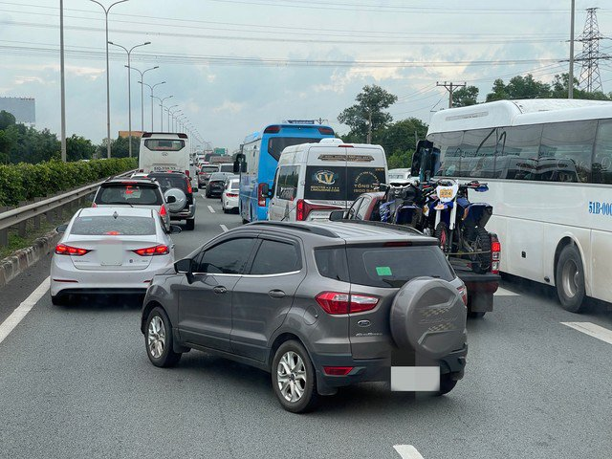

*Cao tốc TP HCM - Long Thành - Dầu Giây ùn tắc trong ngày đầu nghỉ lễ. Ảnh: NLĐ*

Ngày 30/12, Cục Cảnh sát giao thông (CSGT) – Bộ Công an cho biết, toàn quốc xảy ra 41 vụ tai nạn giao thông đường bộ, làm chết 10 người, bị thương 40 người. Đường thủy và đường sắt không xảy ra tai nạn.

Theo đại diện Cục CSGT, đối với giao thông đường bộ, đã phát hiện xử lý 7.375 trường hợp vi phạm. [Phạt tiền hơn 17 tỷ đồng](https://www.24h.com.vn/tin-tuc-trong-ngay/cuc-csgt-thong-tin-ve-giao-thong-ngay-dau-nghi-tet-duong-lich-2024-10-nguoi-gap-nan-tu-vong-c46a1531742.html), tạm giữ 107 xe ô tô, 2.428 xe mô tô… Trong đó vi phạm về nồng độ cồn là 1.819 trường hợp.

Đối với đường thủy, 135 trường hợp vi phạm đã bịp hát hiện, xử lý, phạt tiền 132 triệu đồng.

7. **3 người trong một gia đình tử vong trong con tàu bị hỏng**

**Nội dung:** 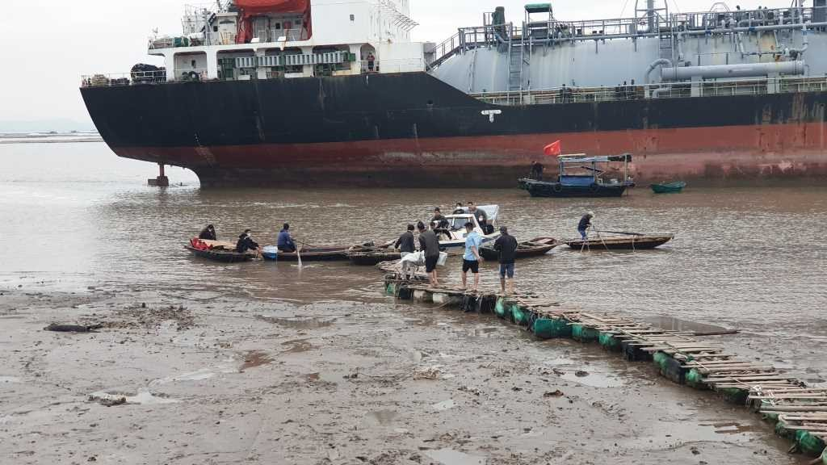

*Lực lượng cứu hộ đưa các nạn nhân gặp nạn lên bờ*

Ngày 30/12, UBND tỉnh Quảng Ninh cho biết 10h30 cùng ngày, anh N.Q.C. (SN 1985, ở huyện Trực Ninh, Nam Định) điều khiển tàu dăm gỗ đến đỗ tại phao số 9 thuộc đầu tuyến sông Cái Tắt (thuộc xã Liên Hòa thị xã Quảng Yên, Quảng Ninh) để sửa chữa bơm nước.

Lúc này, anh C. cùng 2 thuyền viên là người trong gia đình gồm chị T.T.M. (SN 1985) và cháu N.M.H. (SN 2006) xuống khoang máy để sửa chữa thì bị ngạt khí.

Sự việc được anh T.M.Q. (SN 1983, là thuyền viên cùng đi trên tàu) phát hiện. Anh Q. định xuống cứu 3 người, tuy nhiên, khi bước xuống bậc thang thì thấy khó thở nên anh Q. quay trở lên và gọi người giúp đỡ.

Cảnh sát PCCC và CNCH, cảnh sát đường thủy được điều đến, phối hợp với các lực lượng chức năng tiếp cận hiện trường, sử dụng mặt nạ chống độc đưa 3 nạn nhân ra khỏi hầm tàu. Tuy nhiên, lúc này [cả 3 đã thiệt mạng](https://www.24h.com.vn/tin-tuc-trong-ngay/sua-tau-bi-hong-3-nguoi-trong-mot-gia-dinh-gap-nan-tu-vong-c46a1531747.html).

# 8. Tin tức 24h qua: Máy bay Vietnam Airlines bị rạn nứt kính buồng lái

## Nội dung: **Máy bay Vietnam Airlines bị rạn nứt kính buồng lái; Tổng giám đốc Công ty Việt Á bị phạt 25 năm tù;… là những tin tức đáng chú ý trong ngày.**

**Máy bay Vietnam Airlines bị rạn nứt kính buồng lái**

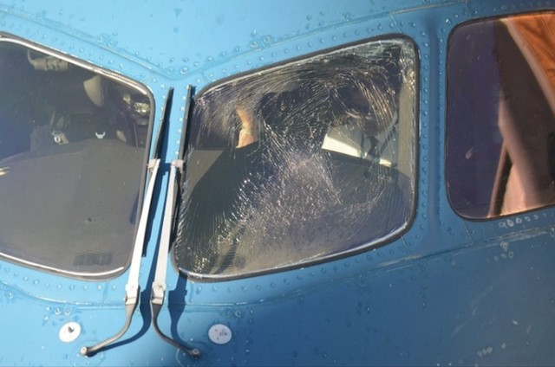

*Máy bay Boeing 787 của Vietnam Airlines bị rạn nứt kính buồng lái, tại sân bay Narita, TP Tokyo, Nhật Bản ngày 26-12. Ảnh: Mainichi*

Tối 28/12, [máy bay của hãng hàng không Vietnam Airlines bị rạn nứt bề mặt kính buồng lái](https://www.24h.com.vn/tin-tuc-trong-ngay/may-bay-vietnam-airlines-bi-ran-nut-kinh-buong-lai-da-ve-toi-ha-noi-c46a1531258.html) trong chuyến bay từ TP.HCM đi Narita (Tokyo, Nhật Bản) đã về tới Hà Nội.

Trước đó, cùng ngày, báo Mainichi của Nhật Bản đưa tin một chiếc máy bay Boeing 787 của Vietnam Airlines đã hạ cánh tại sân bay Narita (Tokyo) trong tình trạng rạn nứt cửa kính buồng lái.

Chiếc máy bay xuất phát từ TP HCM đi Narita vào ngày 26/12. Khi đang bay ở độ cao 12.300 m, cách đảo Tokunoshima (tỉnh Kagoshima) khoảng 50 km về phía đông, kính cửa sổ buồng lái bị rạn nứt.

Tờ Mainichi cũng dẫn lời Bộ Giao thông Vận tải Nhật Bản cho biết, máy bay tiếp tục chuyến bay và hạ cánh xuống sân bay Narita lúc 13h31 (giờ Nhật Bản). 94 hành khách và phi hành đoàn trên máy bay đều an toàn.

Sau khi máy bay hạ cánh, đường băng sân bay đã đóng cửa trong 3 phút để kiểm tra an toàn và không phát hiện bất thường.

Xác nhận sự việc trên, lãnh đạo Vietnam Airlines cho biết, nguyên nhân sơ bộ là do trên đường bay có gió mạnh dẫn đến nứt bề mặt kính buồng lái mà không nứt cả tấm. Sự cố được đánh giá không nghiêm trọng, nhưng kính vẫn được thay ở Nhật Bản.

**Tổng giám đốc Công ty Việt Á bị phạt 25 năm tù**

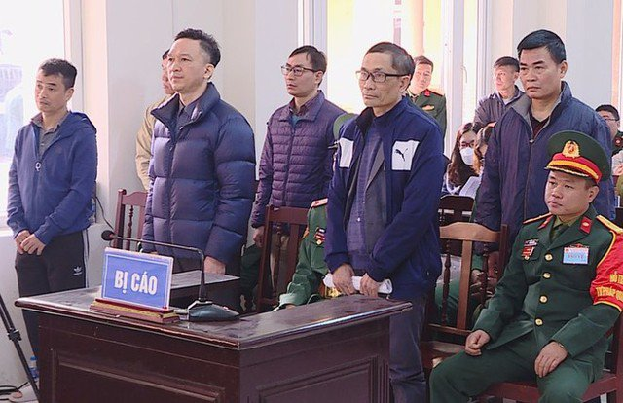

*Các bị cáo tại phiên tòa cấp sơ thẩm*

Sau 3 ngày xét xử, chiều 29/12, Tòa án Quân sự Thủ đô Hà Nội đưa ra [phán quyết đối với Phan Quốc Việt](https://www.24h.com.vn/tin-tuc-trong-ngay/tong-giam-doc-viet-a-phan-quoc-viet-linh-an-25-nam-tu-c46a1531529.html), Tổng giám đốc Công ty Việt Á, cùng nhóm cựu sĩ quan tại Học viện Quân y.

Theo đó, Tòa án Quân sự Thủ đô Hà Nội quyết định tuyên phạt Phan Quốc Việt 15 năm tù về tội "Lợi dụng chức vụ, quyền hạn trong khi thi hành công vụ" và 10 năm tù về tội "Vi phạm quy định về đấu thầu gây hậu quả nghiêm trọng". Tổng hợp hình phạt cả 2 tội danh, ông chủ Việt Á phải chấp hành mức án chung là 25 năm tù.

Bị cáo tiếp theo là Trịnh Thanh Hùng, cựu Phó vụ trưởng Vụ Các ngành Kinh tế - kỹ thuật (Bộ Khoa học và Công nghệ), bị tuyên phạt 15 năm tù; Hồ Anh Sơn, cựu thượng tá, phó giám đốc Viện nghiên cứu Y dược học quân sự, Học viện Quân y, lĩnh 12 năm tù, đều về tội "Lợi dụng chức vụ, quyền hạn trong khi thi hành công vụ".

Các bị cáo bị tòa tuyên cùng về tội "Vi phạm quy định đấu thầu gây hậu quả nghiêm trọng", gồm: Nguyễn Văn Hiệu, cựu đại tá, cựu trưởng phòng Trang bị Vật tư, 7 năm tù; Ngô Anh Tuấn, cựu thiếu tá, cựu trưởng phòng Tài chính, 4 năm tù; Lê Trường Minh, cựu thiếu tá, Trưởng ban Hóa dược (cùng Học viện Quân y), bị tuyên phạt 6 năm tù và Vũ Đình Hiệp, phó tổng giám đốc Công ty Việt Á, cũng bị tuyên phạt 6 năm tù.

Bản án sơ thẩm còn quyết định buộc các bị cáo và Công ty Việt Á, Công ty Hợp Nhất phải bồi hoàn, bồi thường cho Học viện Quân y số tiền hơn 46,2 tỉ đồng. Các bị can đã bồi thường được hơn 10,7 tỉ đồng, còn phải bồi thường hơn 35,4 tỉ đồng.

**Cựu CSGT bắt cóc bé trai, đòi 15 tỷ đồng tiền chuộc lĩnh 20 năm tù**

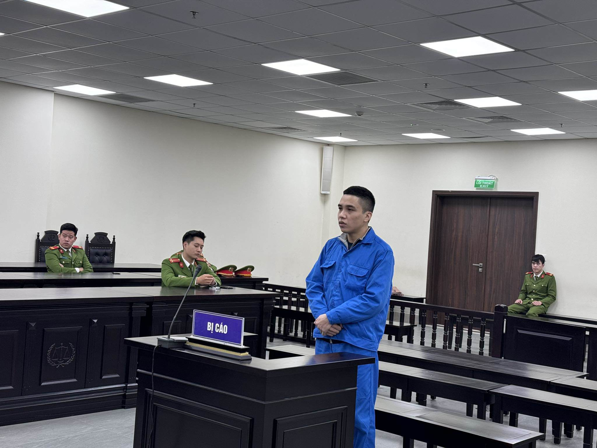

*Bị cáo Nguyễn Đức Trung tại phiên tòa.*

Sáng 29/12, Tòa án nhân dân TP Hà Nội đã đưa bị cáo Nguyễn Đức Trung (SN 1992, ở xã Đồng Tĩnh, huyện Tam Dương, Vĩnh Phúc) ra xét xử về tội “[Bắt cóc nhằm chiếm đoạt tài sản](https://www.24h.com.vn/tin-tuc-trong-ngay/tuyen-an-cuu-csgt-bat-coc-be-trai-doi-15-ty-dong-c46a1531364.html)”.

Trước khi gây án, Trung từng mang cấp bậc thượng úy, công tác tại Đội tham mưu, Phòng Cảnh sát giao thông Công an tỉnh Vĩnh Phúc.

Sau nửa ngày xét xử và nghị án, HĐXX tuyên phạt bị cáo Nguyễn Đức Trung mức án 20 năm tù.

Theo cáo trạng, do vay tiền của nhiều người và bị thúc ép trả nợ nên Trung đã nảy sinh ý định bắt cóc trẻ em nhằm đòi tiền chuộc để lấy tiền trả nợ.

Chiều 14/8, Trung điều khiển ô tô đi đến số nhà D7-BT7, khu đô thị Việt Hưng, thấy cháu N.H.P. (SN 2016) đang đi xe đạp một mình nên đã bắt cóc đưa lên ô tô. Sau đó, Trung gọi điện thoại cho mẹ cháu P, đe dọa và đòi 15 tỷ đồng tiền chuộc con. Gia đình cháu bé đã chuẩn bị được tổng cộng hơn 13 tỷ đồng.

Theo yêu cầu của Trung, chị Huyền (mẹ cháu P) để tiền trong túi xách màu đen, rồi mang lên ô tô, lái xe theo chỉ dẫn của Trung đến đường gom gần Khu công nghiệp Đồng Văn (Duy Tiên, Hà Nam).

Đến nơi, chị Huyền xuống ô tô và mang theo túi tiền để xuống đất. Trung lấy túi tiền rồi thả cháu P ra và lái xe bỏ trốn. Ngay sau đó, Trung bị cảnh sát phát hiện, bắt giữ cùng vật chứng.

**Bãi nhiệm Phó chủ tịch tỉnh Quảng Nam Trần Văn Tân**

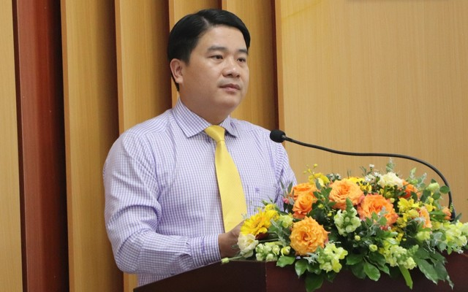

*Ông Trần Văn Tân lúc còn đương chức*

Sáng 29/12, tại kỳ họp thứ 19, HĐND tỉnh Quảng Nam đã thực hiện quy trình [bãi nhiệm chức vụ Phó Chủ tịch UBND tỉnh đối với ông Trần Văn Tân](https://www.24h.com.vn/tin-tuc-trong-ngay/ong-tran-van-tan-bi-bai-nhiem-chuc-vu-pho-chu-tich-ubnd-tinh-quang-nam-c46a1531283.html), nhiệm kỳ 2016-2021.

Kết quả, 100 % đại biểu HĐND tỉnh Quảng Nam đồng ý bãi nhiệm chức vụ Phó Chủ tịch UBND tỉnh đối với ông Trần Văn Tân.

Ông Trần Văn Tân (SN 1979), là một trong hàng chục bị cáo trong vụ "chuyến bay giải cứu".

Trước đó, tại phiên xử sơ thẩm, ông Trần Văn Tân bị tuyên phạt 6 năm tù về tội "Nhận hối lộ". Tại phiên phúc thẩm ngày 27/12, tòa chấp nhận một phần kháng cáo của ông Tân, tuyên giảm còn 5 năm tù. Ông Tân bị cáo buộc 9 lần nhận tiền với tổng số tiền 5 tỉ đồng từ doanh nghiệp.

Link: <https://www.24h.com.vn/tin-tuc-trong-ngay/tin-tuc-24h-qua-may-bay-vietnam-airlines-bi-ran-nut-kinh-buong-lai-c46a1531551.html>

# 9. Tổng giám đốc Việt Á Phan Quốc Việt lĩnh án 25 năm tù

## Nội dung: **Gây thiệt hại lớn cho tài sản nhà nước trong công tác phòng chống dịch, Phan Quốc Việt, Tổng giám đốc Công ty Việt Á, bị toà tuyên án 25 năm tù**

Sau 3 ngày xét xử, chiều nay 29-12, Tòa án Quân sự Thủ đô Hà Nội đưa ra phán quyết đối với Phan Quốc Việt, Tổng giám đốc Công ty Việt Á, cùng nhóm cựu sĩ quan tại Học viện Quân y.



*Các bị cáo tại phiên tòa cấp sơ thẩm*

Theo đó, Tòa án Quân sự Thủ đô Hà Nội quyết định tuyên phạt Phan Quốc Việt 15 năm tù về tội "Lợi dụng chức vụ, quyền hạn trong khi thi hành công vụ" và 10 năm tù về tội "Vi phạm quy định về đấu thầu gây hậu quả nghiêm trọng". Tổng hợp hình phạt cả 2 tội danh, ông chủ Việt Á phải chấp hành mức án chung là 25 năm tù.

Bị cáo tiếp theo là Trịnh Thanh Hùng, cựu Phó vụ trưởng Vụ Các ngành Kinh tế - kỹ thuật (Bộ Khoa học và Công nghệ), bị tuyên phạt 15 năm tù; Hồ Anh Sơn, cựu thượng tá, phó giám đốc Viện nghiên cứu Y dược học quân sự, Học viện Quân y, lĩnh 12 năm tù, đều về tội "Lợi dụng chức vụ, quyền hạn trong khi thi hành công vụ".

Các bị cáo bị tòa tuyên cùng về tội "Vi phạm quy định đấu thầu gây hậu quả nghiêm trọng", gồm: Nguyễn Văn Hiệu, cựu đại tá, cựu trưởng phòng Trang bị Vật tư, 7 năm tù; Ngô Anh Tuấn, cựu thiếu tá, cựu trưởng phòng Tài chính, 4 năm tù; Lê Trường Minh, cựu thiếu tá, Trưởng ban Hóa dược (cùng Học viện Quân y), bị tuyên phạt 6 năm tù và Vũ Đình Hiệp, phó tổng giám đốc Công ty Việt Á, cũng bị tuyên phạt 6 năm tù.

**Phiên tòa xử đại án Việt Á**

Bản án sơ thẩm còn quyết định buộc các bị cáo và Công ty Việt Á, Công ty Hợp Nhất phải bồi hoàn, bồi thường cho Học viện Quân y số tiền hơn 46,2 tỉ đồng. Các bị can đã bồi thường được hơn 10,7 tỉ đồng, còn phải bồi thường hơn 35,4 tỉ đồng.

Theo bản án sơ thẩm, do vụ lợi cá nhân nên từ tháng 1-2020, Trịnh Thanh Hùng thông đồng với Phan Quốc Việt và Hồ Anh Sơn đưa Công ty Việt Á vào tham gia Đề tài nghiên cứu kit test COVID-19. Sau đó, để Công ty Việt Á được cấp phép và sản xuất thương mại trái pháp luật bộ kit. Hành vi của các bị cáo dẫn đến quy trình nghiên cứu của Học viện Quân y không có sản phẩm được thử nghiệm, đánh giá và hậu quả là đề tài không hoàn thành.

Bị cáo Hồ Anh Sơn còn có sai phạm trong việc mua, bán tăm bông, ống môi trường dán nhãn Viện Nghiên cứu y dược học quân sự và cung cấp cho Công ty Việt Á để bán cho các cơ quan, tổ chức sử dụng trong phòng, chống dịch. Qua đó, bị cáo này được hưởng lợi trái phép 2,1 tỉ đồng.

Trong năm 2021, Học viện Quân y tổ chức Trung tâm xét nghiệm dã chiến tham gia hỗ trợ phòng chống dịch COVID-19 ở một số địa phương trong đó có Bắc Ninh, Bắc Giang, TP HCM.

Học viện Quân y không thực hiện việc chỉ định thầu theo đúng quy định. Bị cáo Nguyễn Văn Hiệu đã cho Công ty Việt Á ứng trước kit xét nghiệm, sau đó hợp thức hồ sơ chỉ định thầu, không tuân thủ các quy định của Luật Đấu thầu... Do vậy không bảo đảm công bằng, minh bạch trong đấu thầu.

Cơ quan tố tụng xác định giá kit test trên các hợp đồng mua bán giữa Học viện Quân y và Công ty Việt Á không đúng giá trị thực, gây thiệt hại cho Học viện Quân y số tiền 27,7 tỉ đồng. Ngoài số tiền hơn 2,4 tỉ đồng đã chi cho bị cáo Hồ Anh Sơn, Công ty Việt Á còn chi "hoa hồng" cho bị cáo Nguyễn Văn Hiệu hơn 3,5 tỉ đồng; bị cáo Ngô Anh Tuấn hơn 1 tỉ đồng.

Link: <https://www.24h.com.vn/tin-tuc-trong-ngay/tong-giam-doc-viet-a-phan-quoc-viet-linh-an-25-nam-tu-c46a1531529.html>

# 10. TP.HCM cấm xe nhiều đường để bắn pháo hoa mừng năm mới 2024

## Nội dung: Sở Giao thông vận tải TP.HCM vừa thông báo điều chỉnh giao thông nhiều tuyến đường ở trung tâm quận 1 để phục vụ chương trình biểu diễn nghệ thuật và tổ chức bắn pháo hoa đón chào năm mới 2024.

[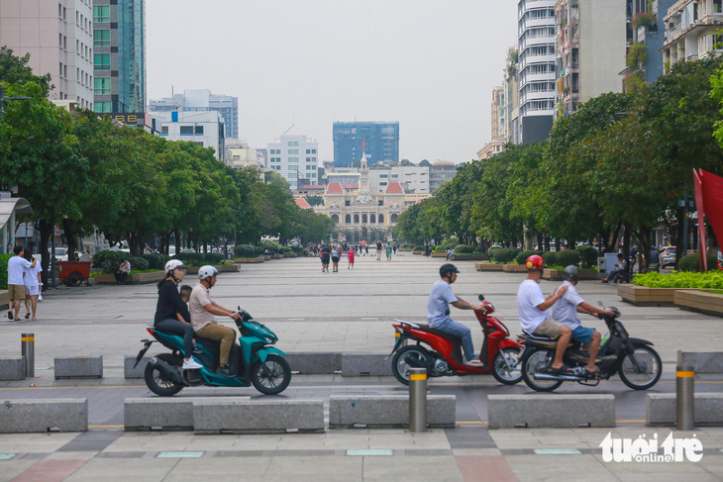](https://cdn.tuoitre.vn/471584752817336320/2023/12/30/base64-1703912044132872944323.jpeg)

Trong thời gian bắn pháo hoa, Sở Giao thông vận tải TP.HCM thông báo cấm xe cộ đi lại khu vực quanh phố đi bộ Nguyễn Huệ - Ảnh: CHÂU TUẤN

Việc điều chỉnh giao thông trong thời gian tổ chức chương trình countdown (lễ hội đếm ngược, trước và sau khi [bắn pháo hoa](https://tuoitre.vn/ban-phao-hoa.html" \o "bắn pháo hoa)) từ 18h đến 24h ngày 30-12 và từ 15h ngày 31-12 đến 1h ngày 1-1-2024. Tất cả xe cộ bị cấm đi trên tuyến đường Nguyễn Huệ (đoạn từ Lê Thánh Tôn đến Tôn Đức Thắng).

Hàng loạt đường kết nối, dẫn vào [phố đi bộ Nguyễn Huệ](https://tuoitre.vn/tp-hcm-se-lap-bai-giu-xe-may-tren-3-tuyen-duong-gan-pho-di-bo-nguyen-hue-20231217195731664.htm" \o "phố đi bộ Nguyễn Huệ) và công viên Bến Bạch Đằng cũng cấm các loại xe từ 20h ngày 31-12 đến 1h ngày 1-1-2024 để phục vụ chương trình bắn pháo hoa đón chào năm mới 2024.

Cụ thể, cấm xe cộ đi [đường Lê Lợi](https://tuoitre.vn/duong-le-loi-o-tp-hcm-dang-duoc-trong-84-cay-me-xanh-20231213123437131.htm" \o "đường Lê Lợi )(đoạn từ Đồng Khởi đến Pasteur và từ Nguyễn Du đến Tôn Đức Thắng), đường Tôn Đức Thắng (đoạn từ Nguyễn Siêu đến Võ Văn Kiệt), đường Nguyễn Tất Thành (đoạn từ cầu Khánh Hội đến Hoàng Diệu), đường Hàm Nghi (đoạn từ Hồ Tùng Mậu đến Tôn Đức Thắng), đường Hải Triều (đoạn từ Hồ Tùng Mậu đến Nguyễn Huệ), đường Lý Tự Trọng (đoạn từ Pasteur đến Hai Bà Trưng), các tuyến đường xung quanh vòng xoay Công trường Mê Linh, Ngô Đức Kế, Hồ Huấn Nghiệp, Phan Văn Đạt, Thi Sách.

Cùng thời gian trên, cấm xe cộ đi trên cầu Ba Son, cầu Khánh Hội. Lộ trình thay thế từ hướng quận Bình Thạnh đi quận 4 như sau: Đường Nguyễn Hữu Cảnh (quận Bình Thạnh) - Tôn Đức Thắng - Nguyễn Du - Cách Mạng Tháng Tám - Nguyễn Thị Nghĩa - Nguyễn Thái Học - cầu Ông Lãnh - Hoàng Diệu - Nguyễn Tất Thành (quận 4).

Còn hướng từ quận 4 đi quận Bình Thạnh: Nguyễn Tất Thành (quận 4) - Hoàng Diệu - cầu Ông Lãnh - Nguyễn Thái Học - Nguyễn Thị Nghĩa - Cách Mạng Tháng Tám - Nguyễn Thị Minh Khai - Xô Viết Nghệ Tĩnh (quận Bình Thạnh).

Hướng từ TP Thủ Đức đi quận 5: Võ Nguyên Giáp (TP Thủ Đức) - Điện Biên Phủ - Đinh Tiên Hoàng - Võ Thị Sáu - Ba Tháng Hai - Lê Hồng Phong (quận 5). Hướng từ quận 5 đi TP Thủ Đức: Lê Hồng Phong (quận 5) - Điện Biên Phủ - Võ Nguyên Giáp (TP Thủ Đức).

Sở Giao thông vận tải TP.HCM cho biết người dân hoặc các tổ chức trong khu vực bị ảnh hưởng có nhu cầu đi lại trong thời gian điều chỉnh giao thông, liên hệ trực tiếp Sở Văn hóa và Thể thao để được hỗ trợ.

Link: <https://tuoitre.vn/tp-hcm-cam-xe-nhieu-duong-de-ban-phao-hoa-mung-nam-moi-2024-2023123011535158.htm>

# 11. Hà Nội không bắn pháo hoa dịp Tết dương lịch 2024

## Nội dung: Đại diện UBND Hà Nội khẳng định thông tin thành phố bắn pháo hoa tại 5 điểm dịp Tết dương lịch 2024 là không chính xác. Hà Nội chỉ có kế hoạch bắn pháo hoa dịp Tết Nguyên đán.

[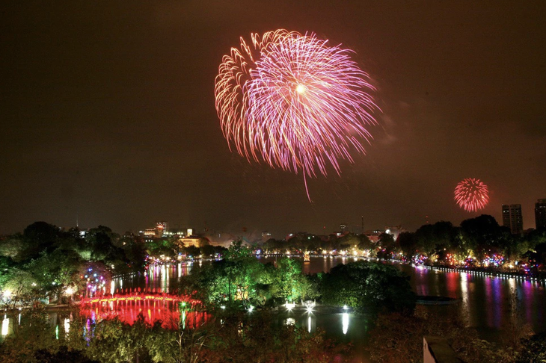](https://cdn.tuoitre.vn/471584752817336320/2023/12/29/phao-hoa-1703814998437802377898.png)

Hà Nội chỉ có kế hoạch bắn pháo hoa trong dịp Tết Nguyên đán Giáp Thìn 2024 - Ảnh: Tư liệu Tuổi Trẻ

Những ngày qua, mạng xã hội cùng một số phương tiện thông tin đại chúng đăng tải thông tin cho biết Hà Nội sẽ bắn [pháo hoa](https://tuoitre.vn/phao-hoa.html" \o "pháo hoa) tại 5 điểm trong dịp Tết dương lịch 2024. Cụ thể, các điểm được lan truyền bắn pháo hoa là Bưu điện Hà Nội (quận Hoàn Kiếm), công viên Thống Nhất (quận Hai Bà Trưng), vườn hoa Nguyễn Hoàng Tôn (quận Tây Hồ), sân vận động quốc gia Mỹ Đình (quận Nam Từ Liêm) và thành cổ Sơn Tây (thị xã Sơn Tây).

Thông tin trên sau khi được chia sẻ trên mạng xã hội đã thu hút đông đảo sự quan tâm của người dân. Phía dưới bài đăng của một số fanpage còn ghi nhận hàng chục nghìn lượt bình luận và chia sẻ. Nội dung chủ yếu từ các bạn trẻ thông báo, rủ người thân đi xem pháo hoa.

Ngày 29-12, trao đổi với *Tuổi Trẻ Online*, đại diện UBND Hà Nội khẳng định thông tin trên là không chính xác.

#### [Quảng Bình sẽ bắn pháo hoa đón Tết dương lịch 2024 ở đâu?](https://tuoitre.vn/quang-binh-se-ban-phao-hoa-don-tet-duong-lich-2024-o-dau-20231214191432191.htm)

#### [Hải Phòng lần đầu bắn pháo hoa dịp Tết dương lịch](https://tuoitre.vn/hai-phong-lan-dau-ban-phao-hoa-dip-tet-duong-lich-20231214175209634.htm)

Theo kế hoạch, trong đêm giao thừa Tết dương lịch, thành phố sẽ tổ chức các điểm countdown (lễ hội đếm ngược chào đón năm mới) tại khu vực quanh hồ Hoàn Kiếm. Phố đi bộ Hồ Gươm cũng mở cửa trong cả 4 ngày nghỉ dịp Tết dương lịch (từ tối 29-12-2023 đến hết ngày 1-1-2024) để phục vụ người dân vui chơi. Ngoài ra, một số hoạt động du lịch, lễ hội khác cũng được thành phố lên kế hoạch tổ chức tại các quận, huyện.

Thông tin thêm với *Tuổi Trẻ Online,* lãnh đạo UBND quận Hoàn Kiếm, Tây Hồ cũng khẳng định không có chuyện bắn pháo hoa dịp Tết dương lịch. Trong đó, lãnh đạo UBND quận Hoàn Kiếm cho biết hôm qua (28-12) ông bất ngờ khi được nhiều người hỏi về thông tin trên địa bàn quận Hoàn Kiếm có bắn pháo hoa dịp Tết dương lịch hay không.

Tuy nhiên, chính quyền quận khẳng định không nhận được thông báo từ thành phố và không có kế hoạch triển khai việc này.

Hiện Hà Nội chỉ có kế hoạch bắn pháo hoa tại 31 điểm trong đêm giao thừa Tết Nguyên đán 2024. Trong đó mỗi quận, huyện, thị xã có một điểm bắn, riêng quận Hoàn Kiếm có 2 điểm.

So với Tết Nguyên đán 2023, Hà Nội tăng số điểm bắn pháo hoa tầm cao (từ 7 lên 9), mỗi điểm sẽ bắn 600 quả. 22 điểm bắn tầm thấp có 120 giàn ở mỗi vị trí.

Link: <https://tuoitre.vn/ha-noi-khong-ban-phao-hoa-dip-tet-duong-lich-2024-20231229090421701.htm>

# 12. 35.000 cây hướng dương trồng bờ sông Sài Gòn kịp trổ bông dịp Tết dương lịch

## Nội dung: 35.000 cây hướng dương được trồng ở bờ sông Sài Gòn phía Thủ Đức (TP.HCM) sẽ trổ bông, để thu hút người dân tới vui chơi trong dịp Tết dương lịch.

[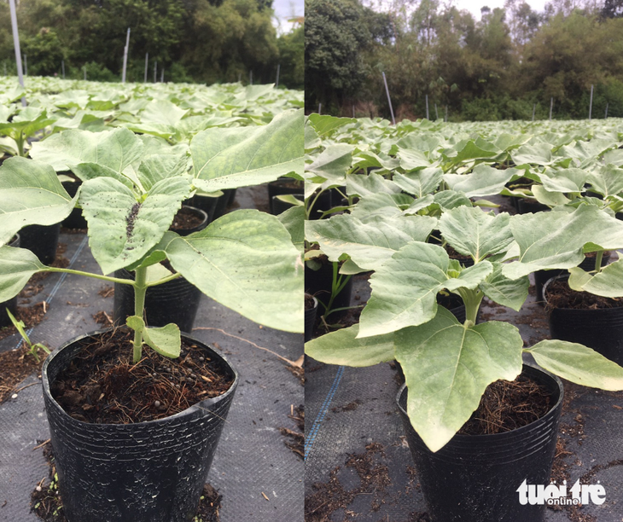](https://cdn.tuoitre.vn/471584752817336320/2023/11/25/base64-1700883759156197042706.png)

Cây hướng dương được chăm sóc tại vườn ươm - Ảnh: UBND TP Thủ Đức

Theo kế hoạch của UBND TP Thủ Đức (TP.HCM), bờ sông Sài Gòn phía bên bờ Thủ Thiêm có cánh đồng hoa [hướng dương](https://tuoitre.vn/huong-duong.html" \o "hướng dương) với số lượng 35.000 - 36.000 cây. Cánh đồng hướng dương sẽ kịp trổ bông đợt 1 trong dịp Tết dương lịch 2024 và đợt 2 vào dịp Tết Nguyên đán Giáp Thìn 2024.

Current Time0:00

/

Duration1:32

**Auto**

Cánh đồng hoa hướng dương bờ sông Sài Gòn phía Thủ Thiêm sẽ bung nở trong hơn một tháng nữa

Cây hướng dương, hiện đang được chăm sóc tại vườn ươm và dự kiến ngày 28-11 sẽ được chuyển ra khu vực bờ sông để trồng.

[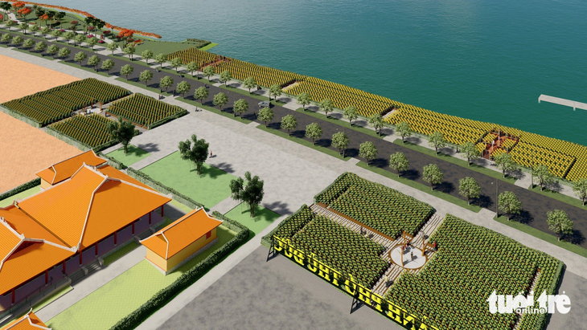](https://cdn.tuoitre.vn/471584752817336320/2023/11/25/base64-17008837704101391135220.png)

Bờ sông Sài Gòn đoạn từ cầu Ba Son đến đường hầm sông Sài Gòn phía bên TP Thủ Đức đang được cải tạo để tạo thêm sân chơi cho người dân, trong thời gian chờ dự án đầu tư xây dựng công viên dọc bờ sông và quảng trường trung tâm theo đúng quy hoạch - Ảnh: UBND TP Thủ Đức

[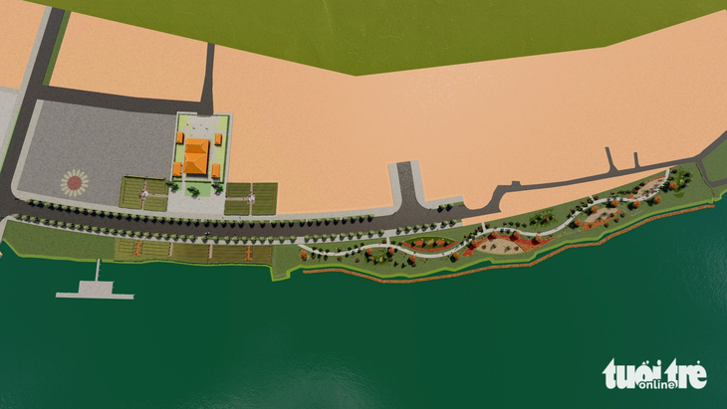](https://cdn.tuoitre.vn/471584752817336320/2023/11/25/base64-1700883786441881650885.png)

Việc cải tạo bờ sông Sài Gòn phía bờ Thủ Thiêm có kinh phí từ nguồn xã hội hóa - Ảnh: UBND TP Thủ Đức

[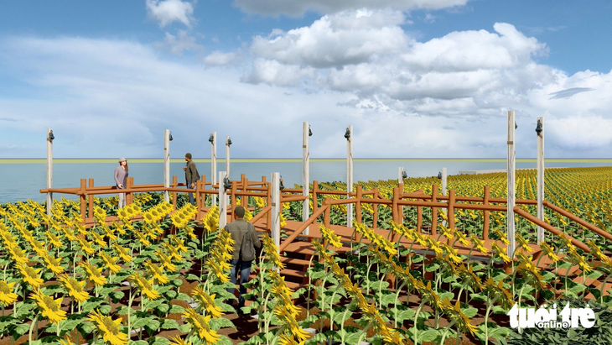](https://cdn.tuoitre.vn/471584752817336320/2023/11/25/base64-1700883809673176402004.png)

Vị trí cánh đồng hoa hướng dương nằm ở phía sau đình thần An Khánh hướng bờ sông Sài Gòn. Không gian rộng và thoáng, phù hợp để trồng cánh đồng hoa hướng dương, tạo không gian mang tính đặc trưng - biểu tượng sáng tạo của TP Thủ Đức - Ảnh: UBND TP Thủ Đức

[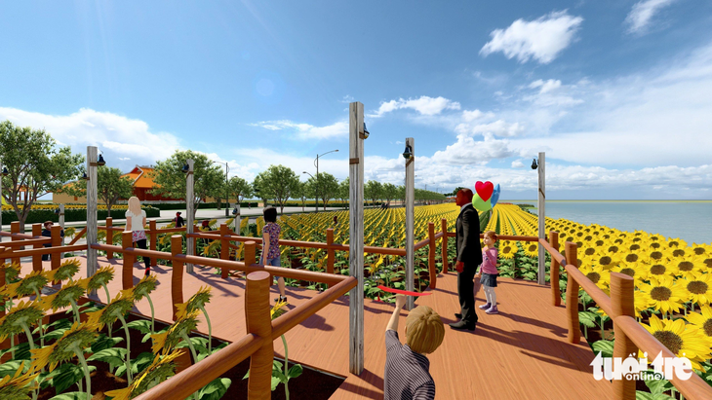](https://cdn.tuoitre.vn/471584752817336320/2023/11/25/base64-1700883821633586143536.png)

Cánh đồng hoa hướng dương trồng trên diện tích rộng 5.000 - 6.000m² - Ảnh: UBND TP Thủ Đức

[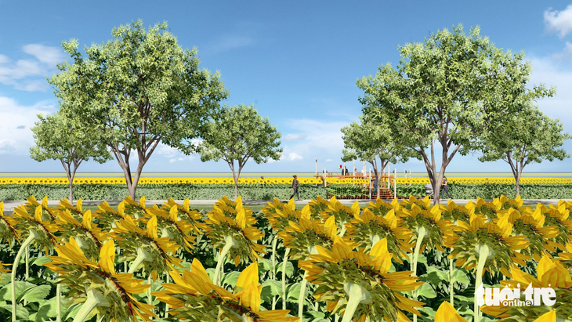](https://cdn.tuoitre.vn/471584752817336320/2023/11/25/base64-17008838404572128556951.png)

Vị trí trồng cánh đồng hoa thuận lợi cho việc di chuyển của người dân. Nơi đây có view đẹp khi nhìn ra các hướng: sông Sài Gòn, công viên bến Bạch Đằng, cầu Ba Son và ngược lại - Ảnh: UBND TP Thủ Đức

[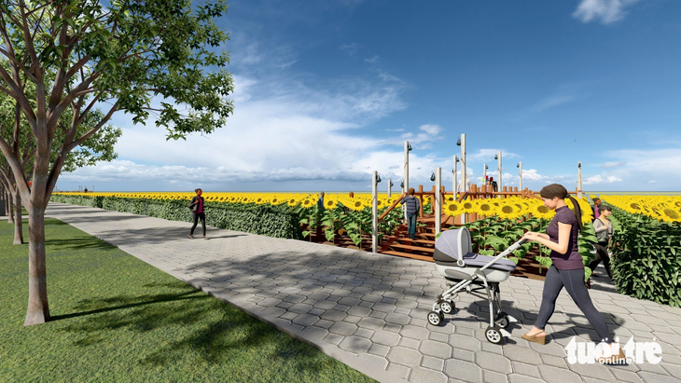](https://cdn.tuoitre.vn/471584752817336320/2023/11/25/base64-1700883865013758529812.png)

Cánh đồng hoa sẽ được trồng thêm cây để đảm bảo phục vụ người dân vào dịp Tết Nguyên đán 2024 - Ảnh: UBND TP Thủ Đức

[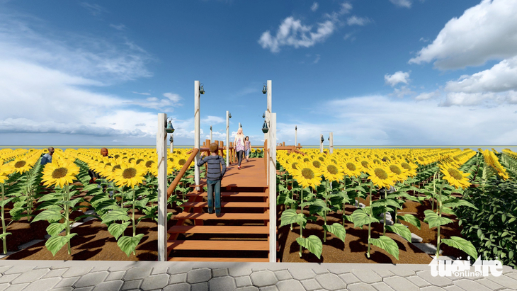](https://cdn.tuoitre.vn/471584752817336320/2023/11/25/base64-17008838798021899859295.png)

Hoa hướng dương tạo không gian mang tính đặc trưng - biểu tượng sáng tạo của TP Thủ Đức - Ảnh: UBND TP Thủ Đức

[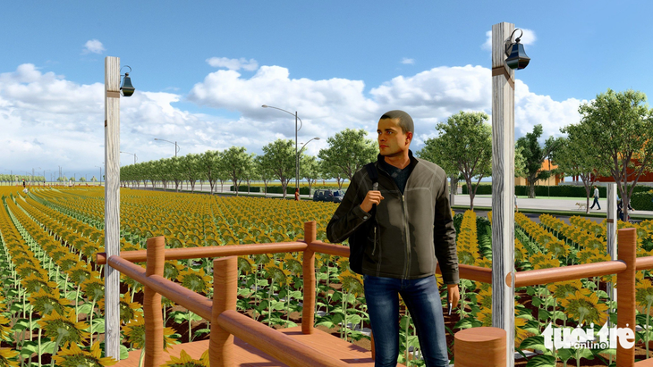](https://cdn.tuoitre.vn/471584752817336320/2023/11/25/base64-17008838948811318890633.png)

Tại TP.HCM, trước đây có nhiều nơi trồng cánh đồng hoa hướng dương, chẳng hạn như khu vực đường Tam Đa (TP Thủ Đức). Khi cánh đồng hoa hướng dương bung nở luôn thu hút nhiều bạn trẻ đến tham quan, vui chơi và chụp hình dịp cuối tuần - Ảnh: UBND TP Thủ Đức

# 13. TP.HCM sẽ cải tạo bờ sông Sài Gòn phía Thủ Đức tương xứng với bến Bạch Đằng

## Nội dung: Chủ tịch UBND TP.HCM giao các sở ngành nghiên cứu chỉnh trang bờ sông Sài Gòn phía TP Thủ Đức để tương quan với bến Bạch Đằng, quận 1.

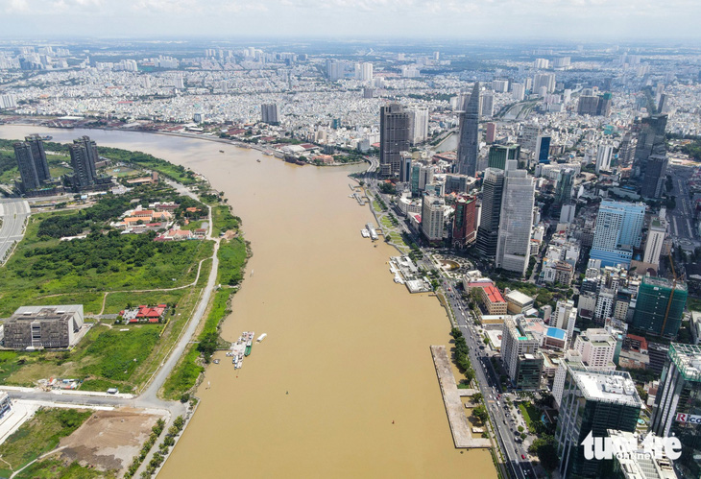

Toàn cảnh đôi bờ sông Sài Gòn chảy qua bến Bạch Đằng, quận 1 và TP Thủ Đức. Hiện tại một bên là đô thị sầm uất, một bên đang trong quá trình xây dựng, đường sá vẫn chưa hoàn thiện - Ảnh: LÊ PHAN

## Không gian tương xứng hai bờ sông Sài Gòn

Đây là nội dung vừa được Chủ tịch UBND TP.HCM Phan Văn Mãi kết luận sau cuộc họp về các đề án, phương án chỉnh trang khu vực trung tâm TP.

Theo đó, lãnh đạo UBND TP giao TP Thủ Đức phối hợp với các sở ngành khẩn trương nghiên cứu, đề xuất phương án cải tạo, chỉnh trang khu vực bờ [sông Sài Gòn](https://tuoitre.vn/song-sai-gon.html" \o "sông Sài Gòn) đoạn từ cầu Ba Son đến đường hầm vượt sông Sài Gòn phía bên TP Thủ Đức.

Phương án cải tạo nhằm đảm bảo tương quan về kiến trúc, cảnh quan khu vực hai bên bờ sông Sài Gòn giữa quảng trường công viên bờ sông của khu đô thị mới Thủ Thiêm và công viên bến Bạch Đằng.

Từ đó mở thêm không gian phục vụ tổ chức các ngày kỷ niệm quan trọng của đất nước và góp phần tôn tạo cảnh quan đô thị, đảm bảo vệ sinh môi trường khu vực bờ sông Sài Gòn.

Về lập quy hoạch chi tiết theo tỉ lệ 1/500 khu công viên Bạch Đằng, lãnh đạo UBND TP cơ bản thống nhất về định hướng quy hoạch cho từng giai đoạn theo đề xuất của Sở Quy hoạch - Kiến trúc TP.

Tuy nhiên, cần bổ sung ý kiến về phương án xây dựng kè, cách bố trí các bến thủy để đảm bảo mỹ quan, không tích tụ rác. Đồng thời nghiên cứu thêm kiến trúc của các dự án để bổ sung vào nội dung lập quy hoạch chi tiết.

Sau khi hoàn thành công tác lập quy hoạch chi tiết cần báo cáo Hội đồng Tư vấn về kiến trúc TP góp ý, thông qua trước khi trình UBND TP xem xét phê duyệt vào tháng 12-2023.

Lãnh đạo TP giao Tổ công tác đầu tư nghiên cứu phát triển không gian đô thị khu vực trung tâm TP đề xuất kế hoạch, hình thức kêu gọi đầu tư xây dựng không gian trên mặt đất và phát triển không gian ngầm tại công viên bến Bạch Đằng và tại các trục đường Lê Lợi - Nguyễn Huệ - Tôn Đức Thắng - Hàm Nghi, công viên 23-9, khu vực [nhà ga trung tâm Bến Thành](https://tuoitre.vn/pho-ngam-nha-ga-trung-tam-ben-thanh-962166.htm" \o "nhà ga trung tâm Bến Thành), chợ Bến Thành. Đề xuất trình UBND TP trong tháng 9-2023.

* [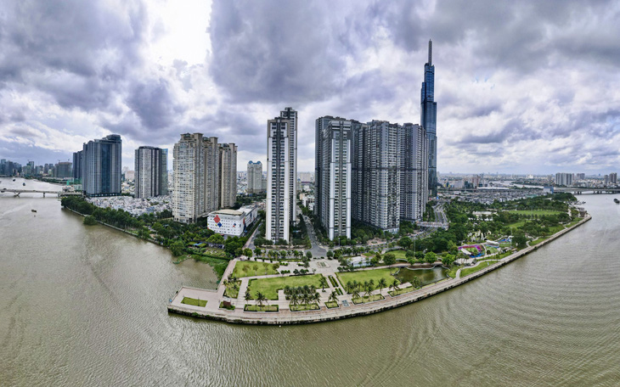](https://tuoitre.vn/tp-hcm-muon-lam-duong-ven-song-sai-gon-tuyet-dep-xung-voi-tiem-nang-20230811140549941.htm)

#### [TP.HCM muốn làm đường ven sông Sài Gòn tuyệt đẹp, xứng với tiềm năng](https://tuoitre.vn/tp-hcm-muon-lam-duong-ven-song-sai-gon-tuyet-dep-xung-voi-tiem-nang-20230811140549941.htm)[ĐỌC NGAY](https://tuoitre.vn/tp-hcm-muon-lam-duong-ven-song-sai-gon-tuyet-dep-xung-voi-tiem-nang-20230811140549941.htm" \t "_blank)

### Có cầu đi bộ bắc qua sông Sài Gòn

Theo tờ trình nghiên cứu của Sở Quy hoạch - Kiến trúc TP, ở giai đoạn 1, khu vực bến cảng Bạch Đằng sẽ cải tạo, sắp xếp hoạt động các bến thủy nội địa hiện hữu.

Trên đường Tôn Đức Thắng được đề xuất xây dựng hai cầu đi bộ kết nối với công viên bến Bạch Đằng. Một cầu qua công viên bến Bạch Đằng cuối đường Hàm Nghi, một cầu gần Bảo tàng Tôn Đức Thắng.

Sở sẽ cập nhật phương án thiết kế [cầu đi bộ](https://tuoitre.vn/yeu-cau-hoan-chinh-phuong-an-thiet-ke-cau-di-bo-qua-song-sai-gon-20230105221127298.htm" \o "cầu đi bộ) băng qua sông Sài Gòn (kết nối công viên bến Bạch Đằng và Thủ Thiêm) đã được thi tuyển. Các nhà vệ sinh công cộng sẽ được xây dựng và tăng cường cây xanh, tiện ích công cộng, bãi đậu xe...

Ở giai đoạn 2 sẽ ngầm hóa lòng đường Tôn Đức Thắng. Không gian ngầm bao gồm 3 tầng, trong đó tầng 1 gồm 6 làn xe và trung tâm thương mại hai bên đường. Tầng 2 gồm trung tâm thương mại và bãi xe ngầm. Tầng 3 toàn bộ là bãi giữ xe ngầm. Có 3 bến tàu mới được đề xuất (vị trí theo đồ án 930ha) thay cho các bến hiện hữu.

TP sẽ làm tuyến monorail (tàu điện một ray) dọc công viên bến Bạch Đằng phục vụ cho nhu cầu tham quan, ngắm cảnh, thu hút khách du lịch và góp phần tham gia đa dạng hóa giao thông công cộng.

Quảng trường trung tâm ở vị trí tượng Đức Thánh Trần sẽ được hình thành tạo ra không gian công viên công cộng xứng tầm với trung tâm hiện hữu...

Link: <https://tuoitre.vn/tp-hcm-se-cai-tao-bo-song-sai-gon-phia-thu-duc-tuong-xung-voi-ben-bach-dang-20230829165648841.htm>